Rijeka, 25. lipnja 2020.g.
NAJAVA DOGAĐANJA I POZIV ZA MEDIJE

OTVORENJE LUNGOMARE ART INSTALACIJE PULI MȀLINA U LOVRANSKOJ DRAGI

U petak, 26. lipnja 2020. prekrasna Lovranska Draga mjesto je za kratki after job predah ili pak nešto dulju šetnju prirodom. Naime, već od popodnevnih sati ovdje počinje mala, a ipak velika proslava u povodu dovršetka i otvorenja trajne skulpture paviljona Puli Mȁlina, umjetnika Davora Sanvicentija, koja je ondje postavljena u sklopu projekta Rijeka 2020 – Europska prijestolnica kulture.
Okupljanje sudionika zakazano je za 15.30 sati u centru Lovranske Drage, odnosno kod potoka, legendarne špine i šterne. Prisutne očekuje zdravica uz živu svirku – proslavljeni liburnijski jazzer Damijan Grbac i njegov sastav GIIPUJA (Glazba Istre i Primorja u jazz aranžmanima) svirat će skladbe sa svog albuma prvijenca ”GIIPUJA, Ćo!’’.
U 16 sati i formalno će se otvoriti instalacija Puli Mȁlina, a program se nakon toga nastavlja na šterni uz još jedan blok “Ča jazza”. Druženje se potom seli u restoran Draga di Lovrana uz malu zakusku i glazbu po odabiru DJ Jericha.

Kameni ostaci mlina i drvo lokalnog maruna ugrađeni u trajni paviljon usred prirode
Lovranska Draga prekrasna je destinacija koja svojom okolnom prirodom i posebnošću samog mjesta podjedanko budi interes turista i stanovnika Rijeke i šire okolice. Postavljenom instalacijom ovo mjesto dobiva novu vrijednost i razlog više za posjet, šetnju prirodom i uživanje u pejzažima Kvarnera.
Autor instalacije Puli Mȁlina je umjetnik Davor Sanvincenti, projektantica je Iva Peručić, a radove je izvela tvrtka Kapitel iz Žminja.
Kako se u opisu instalacije navodi, voda je oduvijek imala važnu ulogu u životu mještana Lovranske Drage te je u njezinu zemlju ucrtala živu mrežu puteva, staza i mostića, a na takvoj jednoj stazi – na pronađenim ostacima staroga mlina – smjestio se Puli Mȁlina, objekt inspiriran tradicijskim poljskim skloništima.
Njegova je baza izgrađena od kamenih ostataka mlina, dok je u interijeru korišteno drvo lokalnog maruna. U svako doba godine, ovaj će paviljon sa svojim šumskim vrtom biti prirodni zaklon putniku, šetaču, prolazniku, mjesto za druženje ili tišinu. Na datume godišnjih ekvinocija – zbog specifičnoga položaja južnoga prozora – posjetitelj ima priliku doživjeti susret i igru sunčevih zraka i vode.
Zajedništvo lokalne zajednice u realizaciji projekta
Glavni partner Rijeci 2020 na realizaciji ovog projekta bila je Općina Lovran, a pomoć i ruku suradnje pružio je i Park prirode Učka. Posebne zahvale putuju gospodinu Arsenu Brumnjaku na poklonjenim marunima korištenima u interijeru paviljona te svim članovima lokalne zajednice, mještanima Lovranske Drage koji su razgovarali s autorom u tiijeku priprema ovog umjetničkog rada.
Inače, riječ je o prvoj u nizu trajnih umjetničkih instalacija koje će biti postavljene na području Kvarnera u sklopu programa Lungomare Art, projekta EPK.
Suvremena umjetnost u ovom projektu izlazi iz muzeja i susreće se s lokalnim zajednicama, stvarajući novi kulturno-umjetničko-turistički put, koji donosi posebnu novu vrijednost mjestima koja su obuhvaćena ovim programom. Lungomare Art gradi spomenike za budućnost!

Najavljeno događanje organizirano je uz poštivanje svih preporuka HZJZ-a za sprječavanje zaraze bolešću COVID-19.
Radi zaštite vlastitog zdravlja i zdravlja svojih najmilijih, svi se sudionici i posjetitelji pozivaju na poštivanje preporuka: pojačanu osobnu higijenu, fizičku udaljenost te nošenje zaštitnih maski za lice.

U nastavku, za potrebe novinara koji će pratiti događaj, dostavljam protokolarni dio otvorenja instalacije.

Prisutni:

- Moderatorica, Belma Džomba

- Projektni tim, Iva Peručić, projektantica
- Projektni tim, Branko Orbanić, izvođač radova
- Predstavnica TD Rijeka 2020, Irena Kregar Šegota, direktorica TD RIJEKA 2020
- Predstavnik Općine Lovran, Bojan Simonič, načelnik
- Predstavnica Primorsko-goranske županije, Sonja Šišić, pročelnica
- Predstavnik Grada Rijeke, Vojsko Obersnel, gradonačelnik

OD | TKO/ŠTO
15:30 | Okupljanje u Lovranskoj Dragi, u centru odnosno kod potoka, legendarne špine i šterne. Glazbeni program: liburnijski jazzer Damjan Grbac i GIIPUJA
15:50 | Polazak prema umjetničkoj instalaciji
16:00 | Moderatorica pozdravlja prisutne
16:02 | Obraćanje Bojana Simoniča (načelnik)
16:06 | Obraćanje Ive Peručić
16:10 | Obraćanje Branka Orbanića
16:14 | Obraćanje Irene Kregar Šegota (direktorica)
16:18 | Obraćanje Sonje Šišić (pročelnica)
16:22 | Obraćanje Vojka Obersnela (gradonačelnik)
16:26 | Rezanje vrpce
16:27 | Nastavak susreta na šterni uz blok „Ča jazz“

Lokacija:

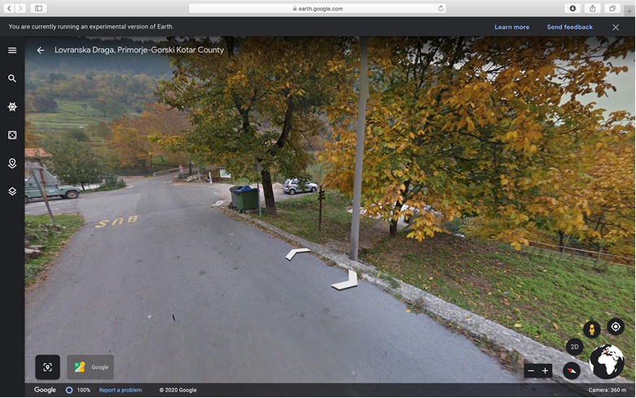
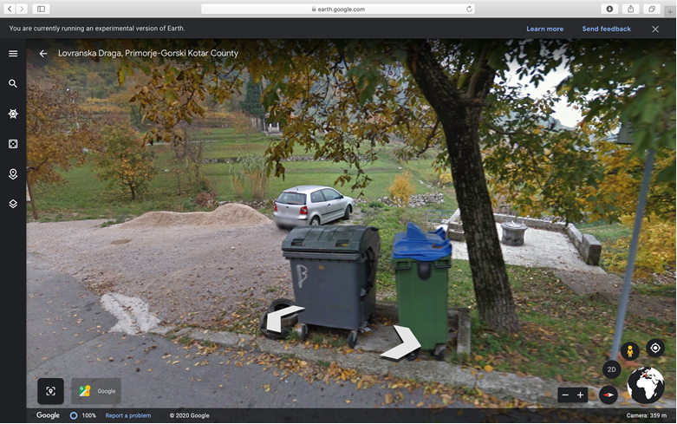

Unaprijed zahvaljujem na objavi najave i dolasku.

Lena Stojiljković
Odnosi s medijima, Rijeka 2020
lena.stojiljkovic@rijeka2020.eu
Mob: +385 91 612 63 42

